SUBSIDIO E INCENTIVOS FISCALES MAYO - JULIO 2021

Comité de personas adultas mayores organizadas/os

Mes | # | Comunidad | # de integrantes | Colaborador/a
JUNIO 2021 | 1 | HACIENDA MAPILAPA | 10 | 1
 | 2 | NUEVO FERROCARRIL | 10 | 1
 | 3 | COLONIA SAN JOSE | 10 | 1
 | 4 | COLONIA EL CAMBIO | 10 | 1
 | 5 | CASCO URBANO | 10 | 1
 | 6 | LOTIFICACION JABALI 1-2 | 10 | 1
 | 7 | AMERICAS 3-4 | 10 | 1
 | 8 | COMUNIDAD EL CEDRAL | 10 | 1

Asamblea general personas adultas mayores

Comunidad | Cantidad de participantes y fecha | Objetivo de la Reunión | Apoyo requerido ong y o adescos
CASERIO LA PORTADA | 20  09-07-2021 | Taller salud mental con personas adultas | Psicóloga de clínica municipal  Lcda. Delmy Cartagena
CASERIO LA TABLA | 22  01-07-2021 | Apoyo con víveres a personas adultas de escaso recursos | ALCALDE Y LA GERENTE SOCIAL
HACIENDA MAPILAPA | 60  03-07-2021 | Informar sobre las acciones que realiza la U. a. mayor  Carnetizar  Rifas de obsequios | U. ADULTO MAYOR  U. JUVENTUD  G. COMUNICACIONES
CASERIO EL BONETE | 11 | Continuar con el proyecto Terapia ocupacional ( elaboración de jabón líquido) | CIDEP  Personas líderes de la comunidad
LAS MARILLAS Y LA PORTADA | 601-07-2021 | VISITAR A PERSONAS ADULTAS DE ESCASOS RECURSOS PARA APOYERLES CON VIVERES | PARTICIPACION
CASCO URBANO Y SUS BARRIOS | 15  07-07-2021 | Taller de elaboración de mascarillas  A personas adultas del casco urbano | CIDEP
NUEVO FERROCARRIL | 35  02-07-2021 | Informar sobre las acciones que realiza la U. a. mayor  Carnetizar  Rifas de obsequios | U. ADULTO MAYOR  U. JUVENTUD  PROMOTORA DE SALUD
COLONIA SAN JOSE | 35  09-07-2021 | Proceso de sensibilización sobre auto cuido  Y bienestar emocional  Carnetizacion | Lcda. Delmy Cartagena. Clínica municipal  Equipo de la U.
COLONIA EL CAMBIO | 75  11-07-2021 | Facilitar Taller de sensibilización  Migración  Carnetizacion  Entrega de vitamina bebible | FEPADE  COMITÉ ADULTOS
CASCO URBANO | 145  15-07-2021 | Proceso de sensibilización sobre el buen trato de personas adultas mayores | CIDEP  APROCSAL  EQUIPO DE LA UNIDAD A. MAYOR
LOTIFICACION JABALI 1-2 | 49  08-07-2021 | Carnetizacion a personas mayores de 55 años no tienen otros ingresos en su familia  - Entrega de vitaminas, reforzar sus defensas | CLINICA MUNICIPAL  EQUIPO DE LA U.
LOTIFICACION JABALI 1-2 | 60  08-07-2021 | Salud preventiva dirigido a personas adultas mayores | * SEGURO SOCIAL  * U. JUVENTUD  * COMITÉ PERSONAS ADULTAS
LOTIFICACION JABALI 1-2 | 14  21-07-2021 | Salud preventiva. Exámenes de mamografía | APROCSAL
AMERICAS 3-4 | 45  21-07-2021 | Carnetizacion a personas mayores de 55 años no tienen otros ingresos en su familia  - Entrega de vitaminas, reforzar sus defensas | UNIDAD A. MAYOR  U. JUVENTUD
COLONIA LAS AMERICAS 1-2 | 15  24-07-2021 | Terapia ocupacional  (elaboración de jabón y salud preventiva | CIDEP  ADESCO  COMITÉ
COMUNIDAD EL CEDRAL | 80  24-07-2021 | Facilitar Taller de sensibilización  Migración  Carnetización | - UNIDAD ADULTO MAYOR  - FEPADE  - COMITÉ  PARTICIAPCION C  ADESCO
COLONIA SAN JOSE | 75  25-07-2021 | Facilitar Taller de sensibilización  Migración  Segunda dosis de vitamina | - UNIDAD ADULTO MAOYOR  - FEPADE  - COMITÉ  - PARTICIAPCION C
COLONIA SAN JOSE Y JABALI | 25  28-07-2021 | Salud preventiva. Exámenes de mamografía | APROCSAL
CASCO URBANO | 15  29-07-2021 | Terapia acuática | Polideportivo Vitoria Gasteiz  (guardavida)
CASCO URBANO | 19  10-07-2021 | Taller de salud preventiva  Covid 19 | Procuraduría general de la Republica
CASCO URBANO Y SUS BARRIOS | 15  22-07-2021 | Taller de terapia ocupacional  Elaboración de mascarillas | CIDEP Y LA U. ADULTO MAYOR
CASCO URBANO Y SUS ALREDEDORES | 25  21-07-2021 | Salud preventiva | CIDEP  PROVIDA  CLINICA MUNICIPAL  SEGURO SOCIAL
CASCO URBANO | 55  30-07-2021 | INTERCAMBIO CON PERSONAS ADULTAS | U ADULTO MAYOR
PITARRILLO, SAN JOSE Y CASCO | 10  09-07-2021 | TERAPIA OCUPASIONAL  ELABORACON DE MASCARILLAS | VALUNTARIADO DE LA COMUNIDAD
CASO URBANO | 6  15-07-2021 | MOSTRANDO HABILIDADES Y DESTREZAS ENSALLOS PARA DRAMATIZAR | U. JUVENTUD
JOYAL GALANA | 12  18-07-2021 | SALUD PREVENTIVA | CIDEP
Total general personas atendidas | 1,527

Otras:

Con el objetivo de articular esfuerzos y buscar apoyo con las instituciones públicas y privadas se realizan diferentes reuniones de coordinación y planificación

- Reuniones desde gerencia Social
Programa comunidades unidas impulsado desde el gobierno central
- Reunión con el equipo
- Reunión con Mesa del Adulto mayor
- Reunión con concejal Santos Cruz
- Reunión con gestión y cooperación
- Reunión con FEPADE
- Reunión con APROCSAL
- Reunión con participación ciudadana
- Reunión con el equipo
- Reunión con todas las jefaturas
- Reunión gerente social y equipo u, adulto mayor

Nota:

Para brindar un mejor servicios desde la unidad y marcar la diferencia
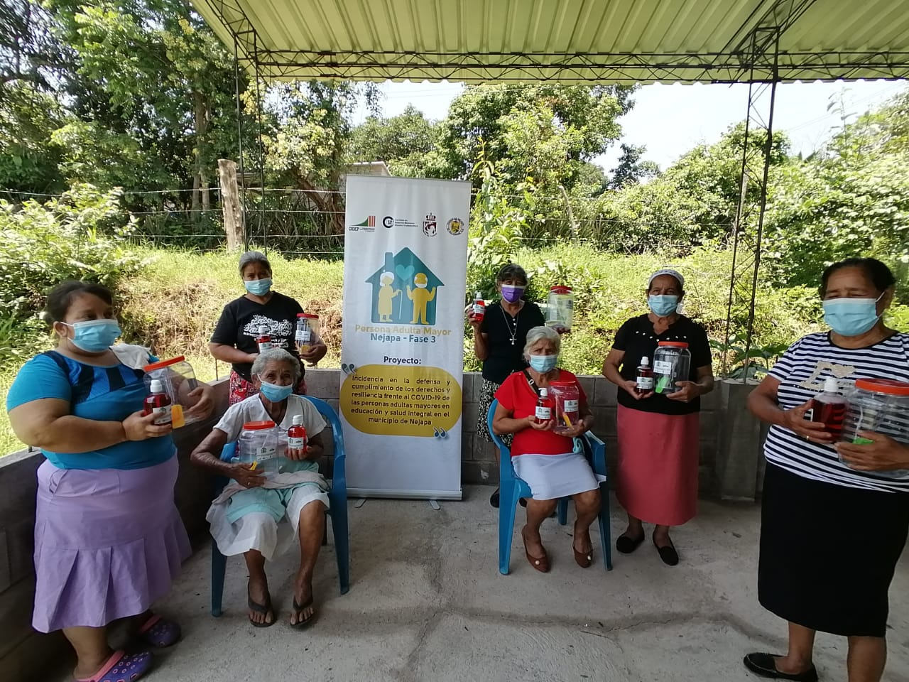
Se ha establecido que la casa del adulto mayor ya no permanecerá cerrada por ello se ha asignado un día cada uno los que integran la unidad para atender a las persona que visiten la casa.
SE ANEXA FOTOS DE LAS DIFERENTES ACTIVIDADES

Taller de elaboración de jabón líquido en las comunidades el bonete y las américas 1y2

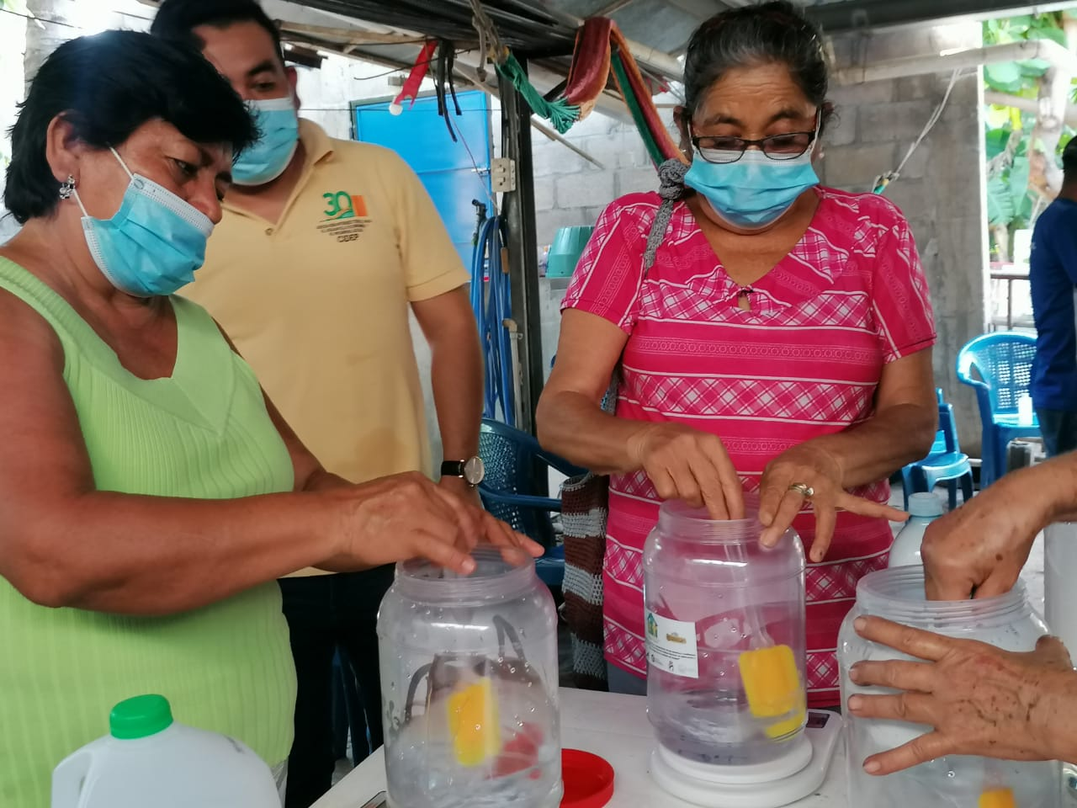
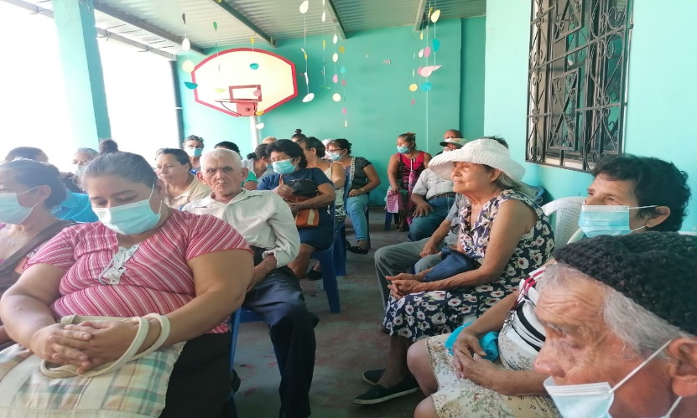
TALLER DE ELABORACION DE MASCARILLAS CON PERSONAS DEL CASCO URBANO DE NEJAPA

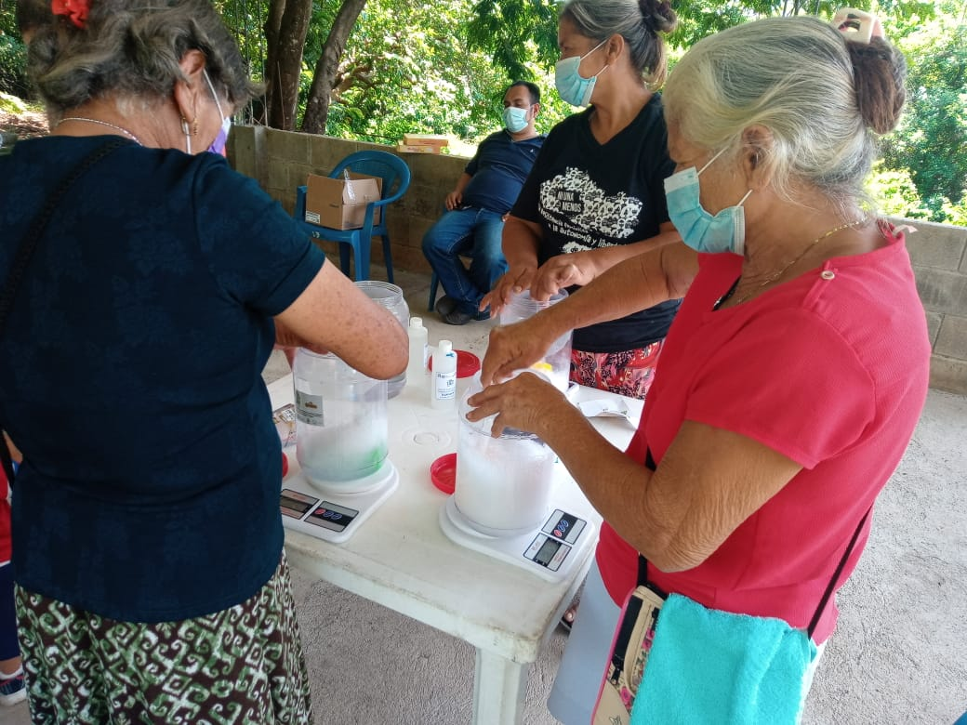

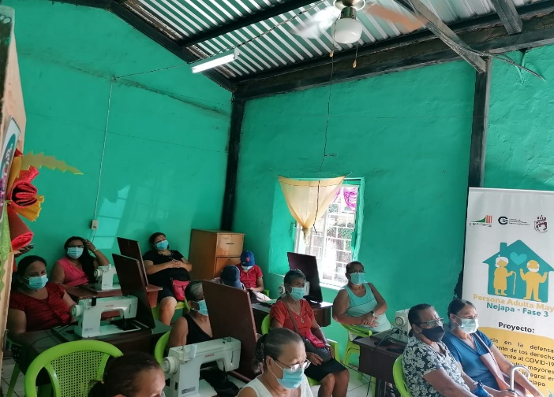
Primer Reunión con instituciones para planificar el primer festival de personas adultas

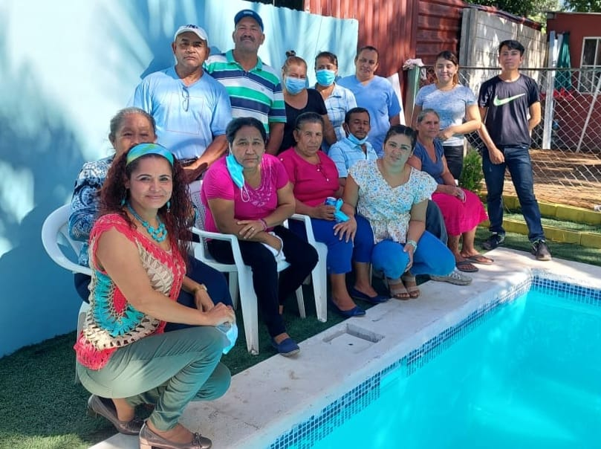
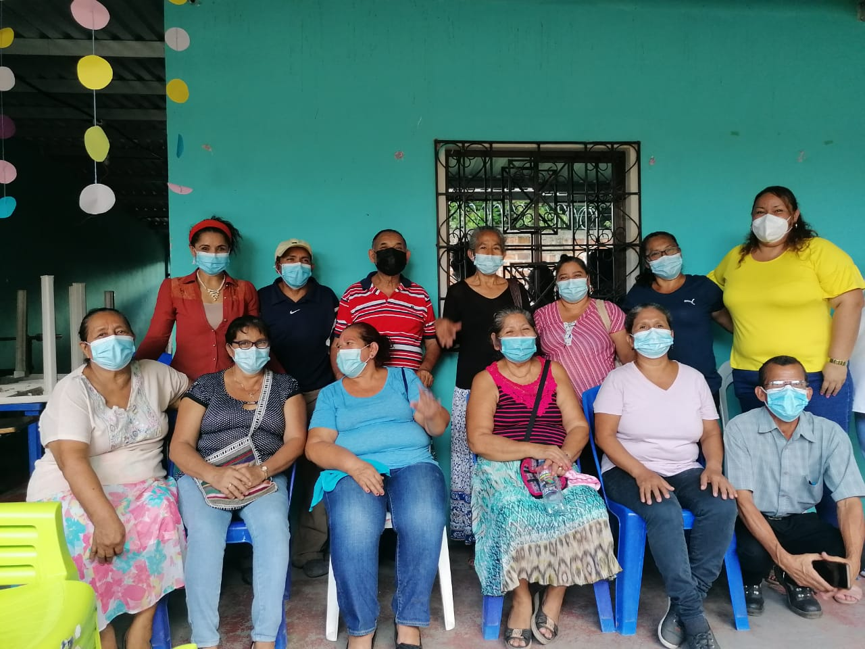
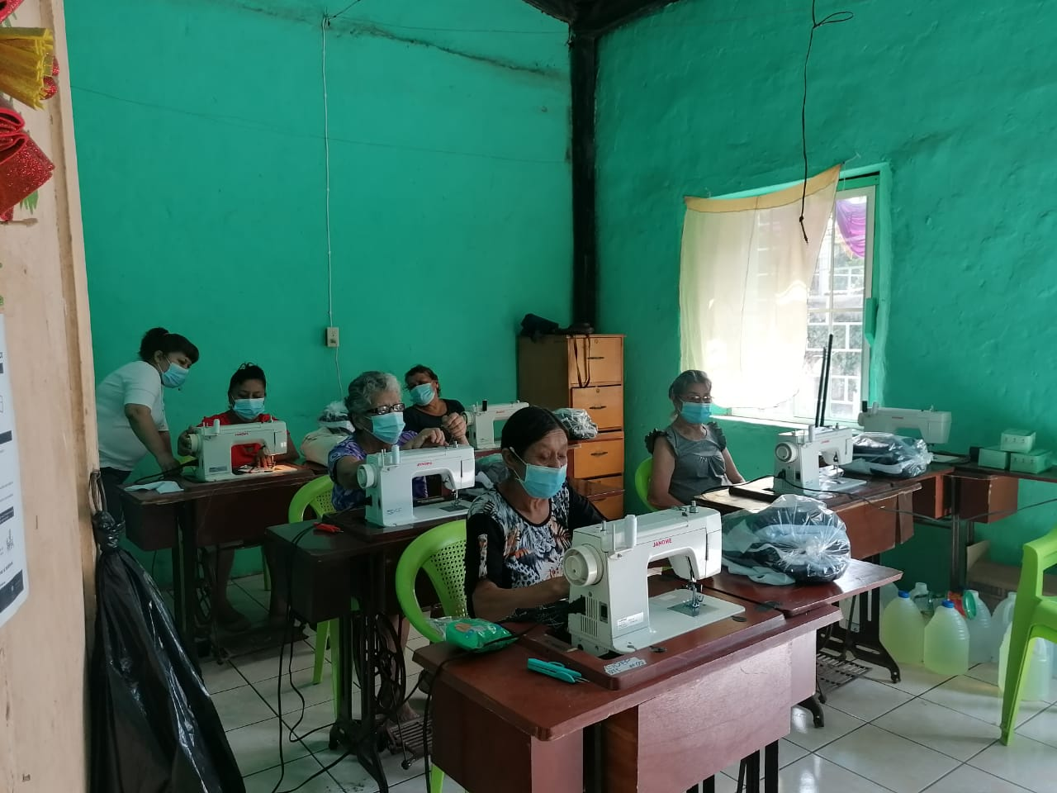
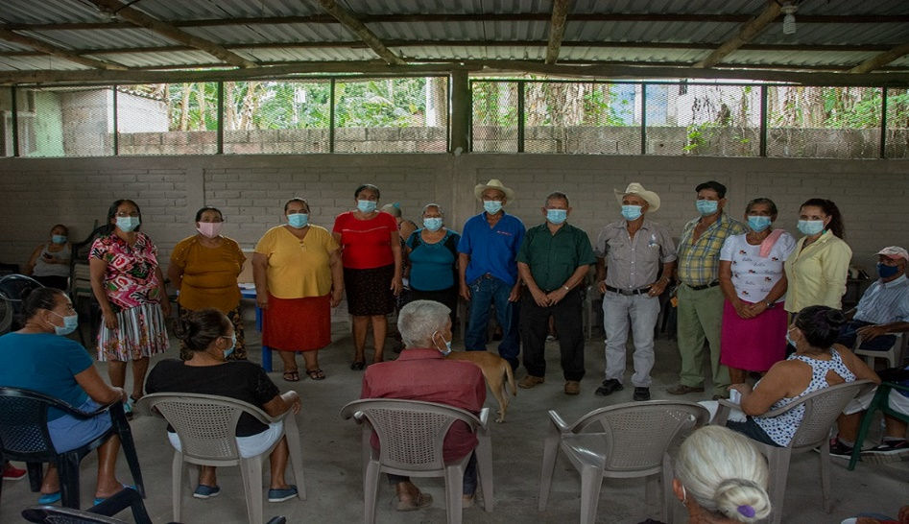
Conformación de comités en las comunidades Mapilapa, jabalí 1y2, nuevo ferrocarril
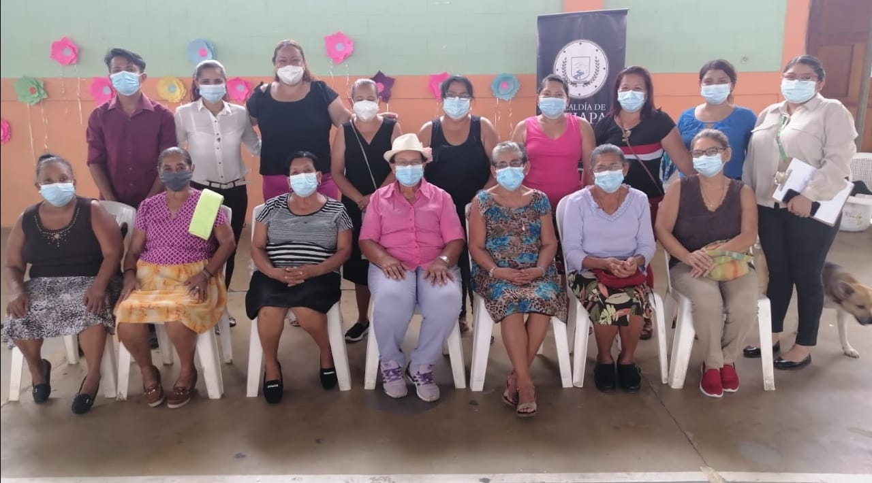
Conformación de comités de adultos mayores en el casco urbano de Nejapa, Américas 3y4 , colonia san José

Planificación para el primer festival con adultos mayores con las y los presidentes de los comités de adultos mayores
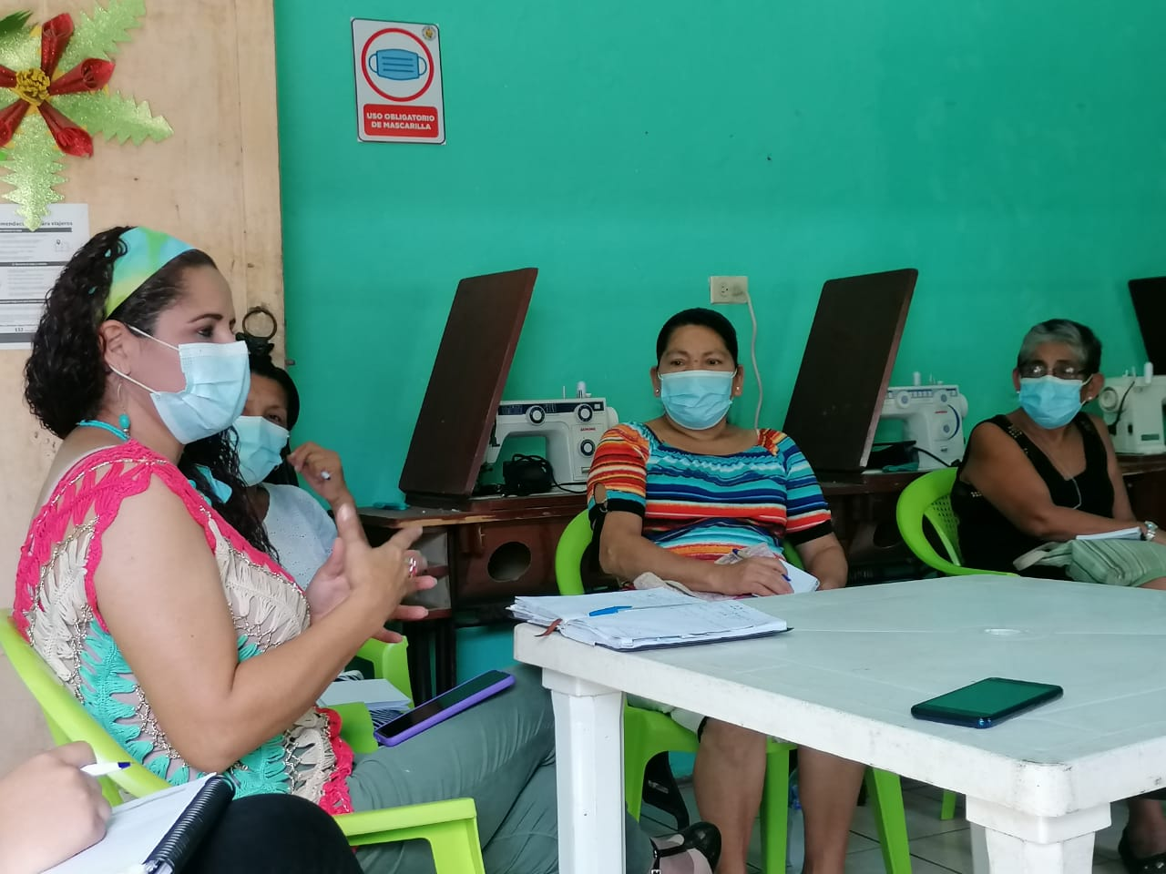
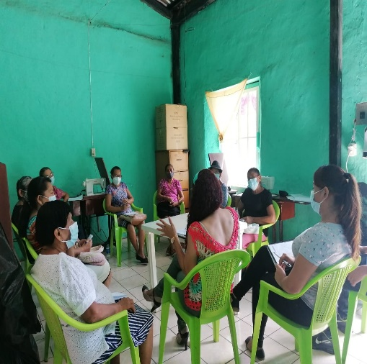
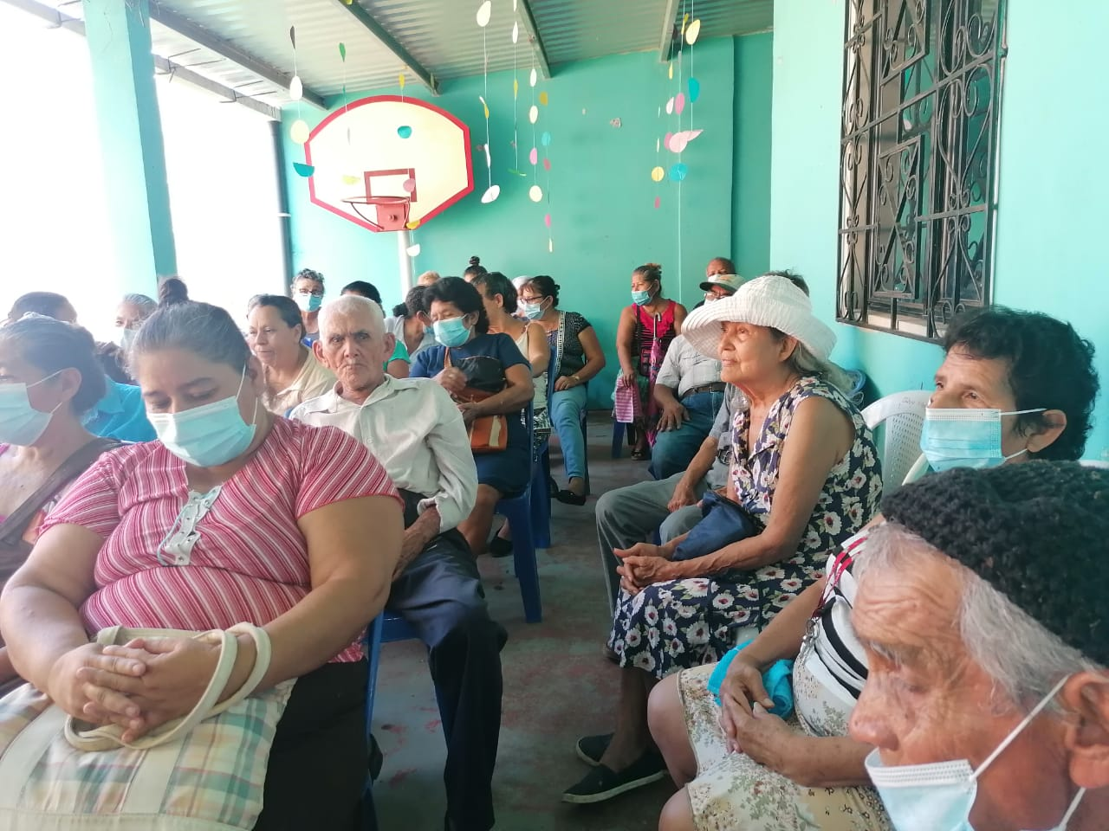
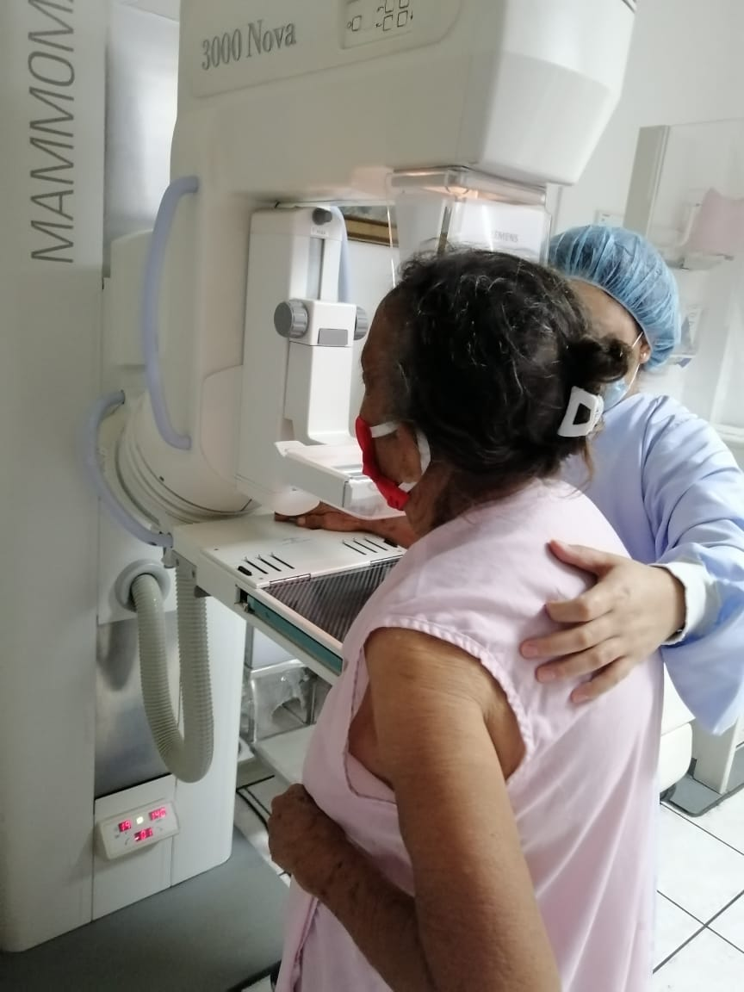
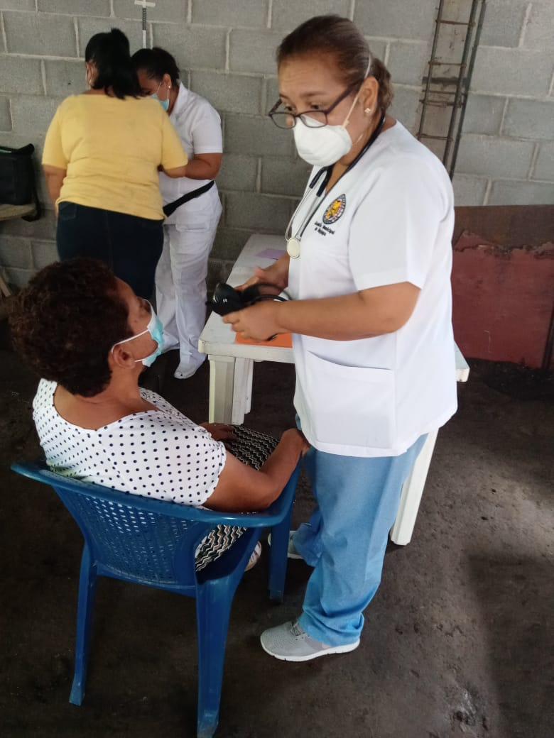
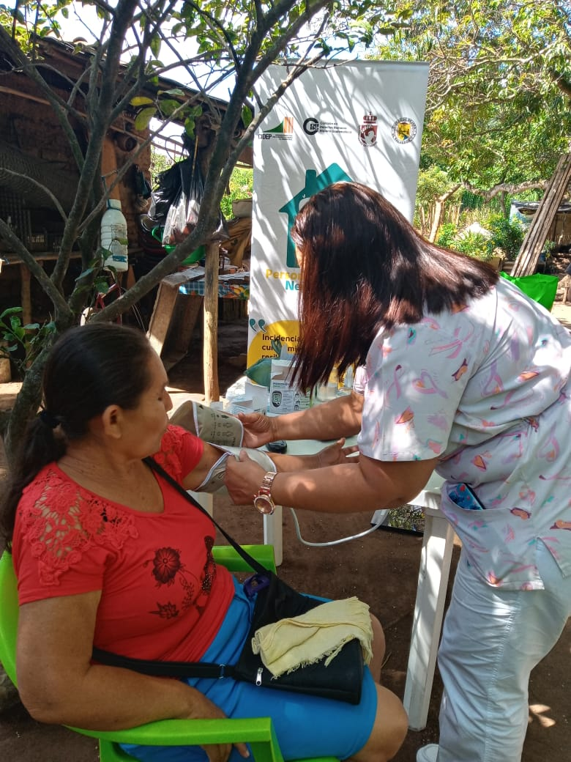
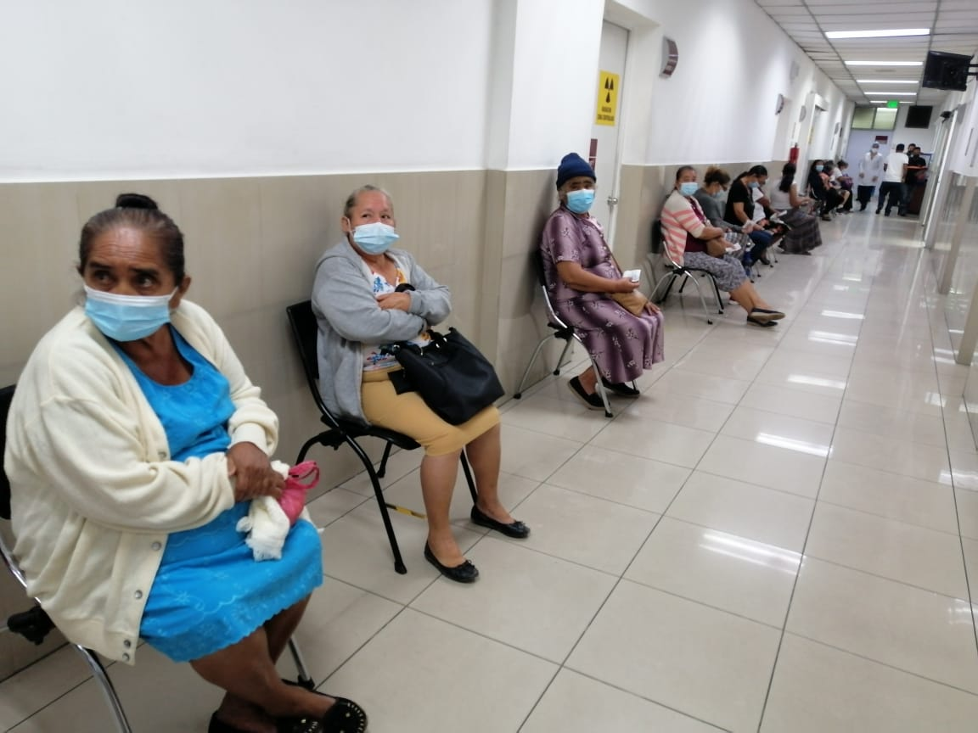
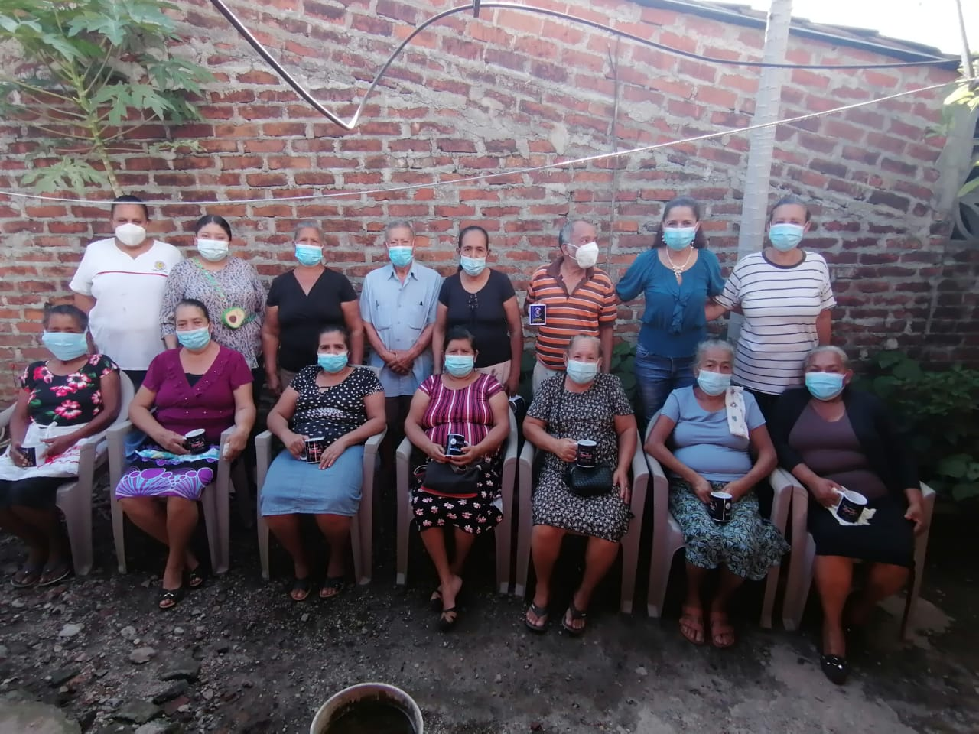
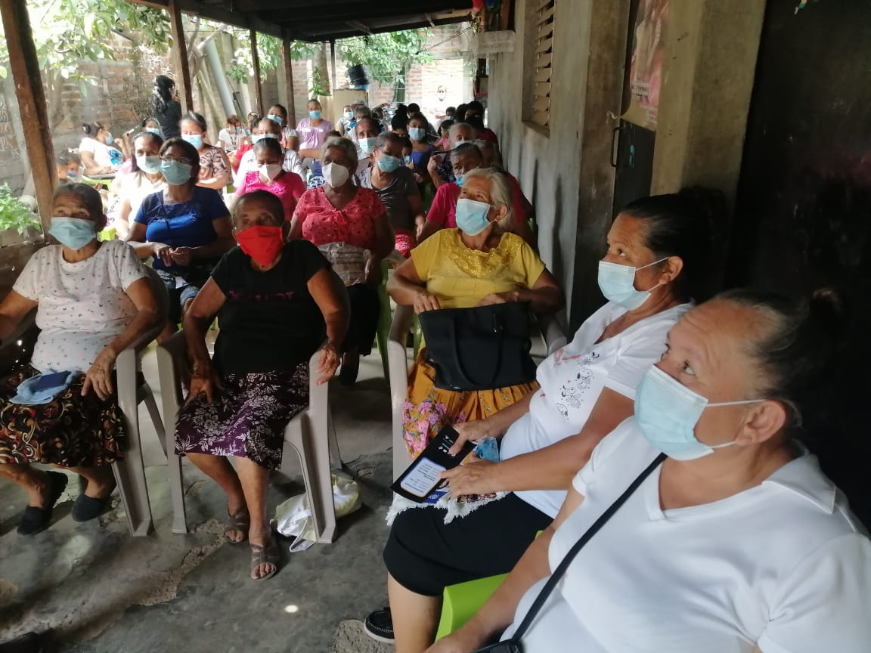
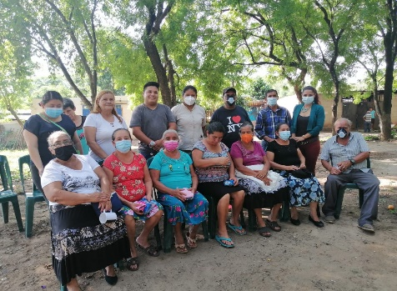
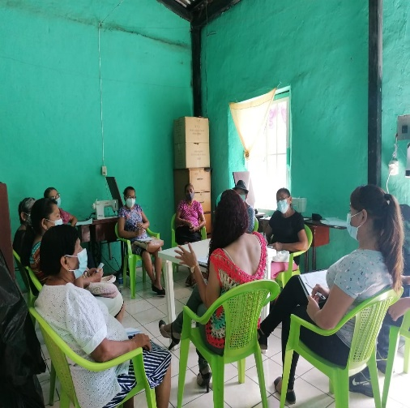

Jornada de mamografía con personas adultas mayores de las comunidades san José y jabalí 1y2
Jornada de salud preventiva en las comunidades joya galana y Américas 1y2
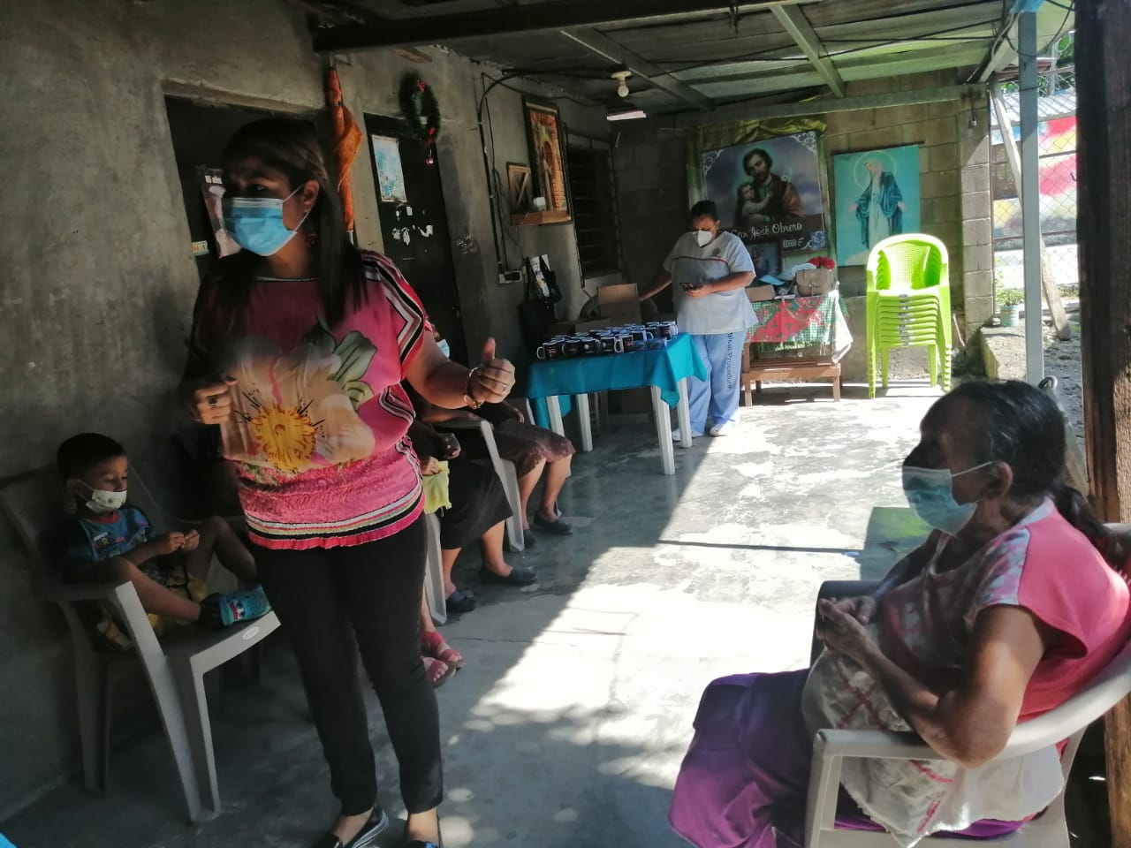
Asamblea general en la comunidad el jabalí 1y2 y taller con la psicóloga municipal y san José
taller Psicóloga de la clínica municipal

